Програмна система має дві головні області для взаємодії з користувачем. На рисунку 4.9 зображена перша з них, а саме сторінка управління даними. На ній знаходяться чотири колонки зі списками даних, а саме: завантаженими базами даних, вимірами для кожної бази даних, мірами для кожного виміру, а також фактами для кожної бази даних. Дана область дозволяє не тільки продивлятися доступні дані, а також управляти ними. Зверху кожного списку знаходиться панель з назвою списку і двома кнопками, що дозволяють додавати дані або видаляти їх.

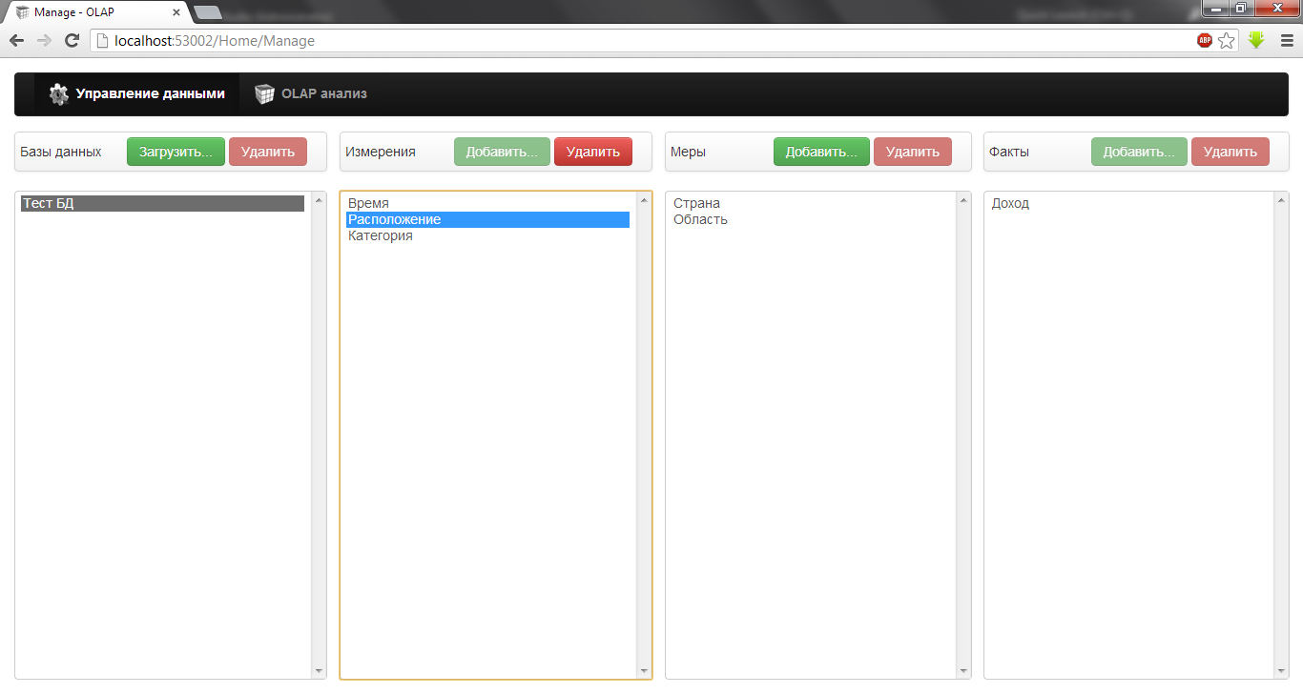
Рисунок 4.9 – Сторінка управління даними

Для того щоб додати до системи нову базу даних потрібно, на панелі що знаходиться над списком баз даних, натиснути кнопку загрузки нової БД. Після чого відкриється діалогове вікно додавання нової бази даних, що зображено на рисунку 4.10.

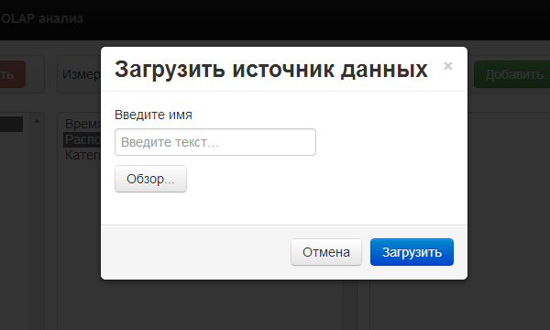
Рисунок 4.10 – Діалогове вікно завантаження бази даних

В даному вікні потрібно обрати ім'я новоії бази даних, та натиснути кнопку “Обзор…” в результаті чого відкриється вікно вибору файлу зображене на рисунку 4.11. В якому користувачеві надається можливість вибрати файл бази даних для завантаженя у систему.

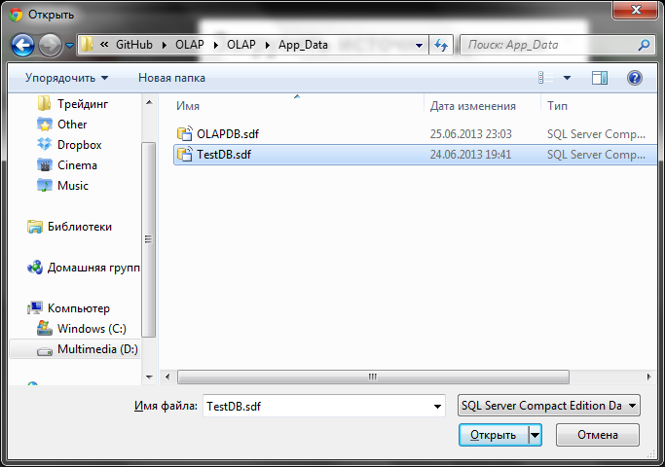
Рисунок 4.11 – Вікно вибору файлу бази даних

Після чого користувачеві потрібно натиснути кнопку “Открыть” в діалоговому вікні завантаження бази даних і система почне завантажувати обраний файл на сервер. В результаті успішного завантаження, на сторінці управління даними, користувач побачить в колонці списку баз даних ім'я що він ввів в діалоговому вікні.
Щоб видалити файл бази даних із системи, користувачеві потрібно обрати базу даних та натиснути кнопку “Удалить”. Разом з базою даних, з системи видаляться всі відомості про виміри, міри, факти що пов'язані з нею. Для того щоб видалити конкретні виміри, міри, факти, користувачеві потрібно зробити ті ж самі дії, але для обраних даних.
Для того щоб додати в систему новий вимір, необхідно на сторінці управління даними натиснути на базу даних, для якої буде додаватися вимір. Потім над колонкою списку вимірів натиснути кнопку “Добавить”. З'явиться діалогове вікно додавання виміру зображене на рисунку 4.12.

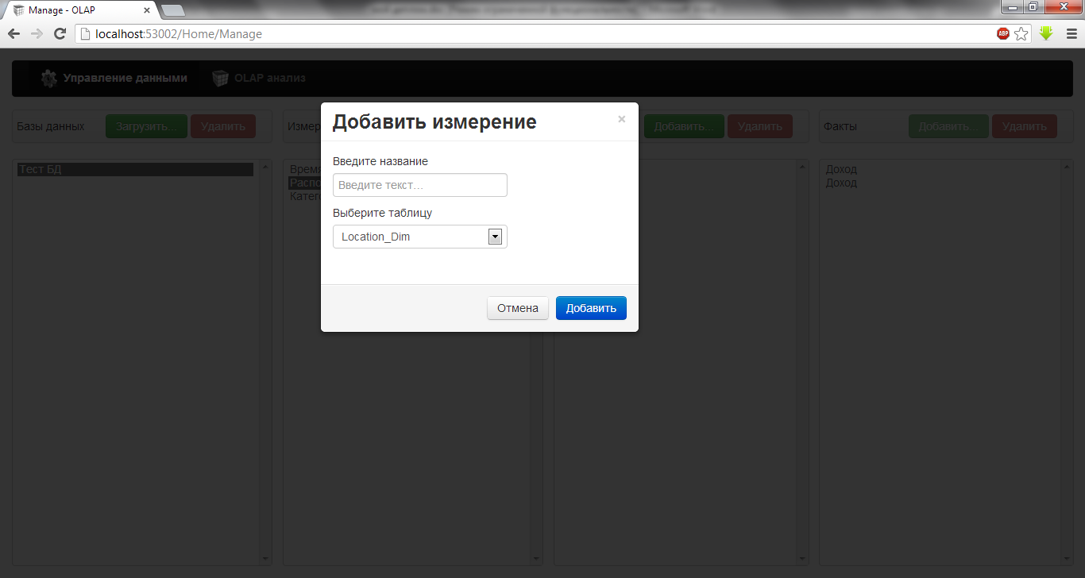
Рисунок 4.12 – Діалогове вікно додавання виміру

Користувачеві необхідно ввести ім'я нового виміру, та обрати таблицю що слугуватиме джерелом даних. Після чого натиснути кнопку “Добавить”. Новий вимір з'явиться в списку вимірів.
Для того щоб додати нову міру потрібно вибрати базу даних зі списку, потім вибрати вимір, для якого буде додана міра та натиснути кнопку “Добавить” в панелі управління мірами. З'явиться, схоже з попереднім, діалогове вікно додавання міри, зображене на рисунку 4.13.

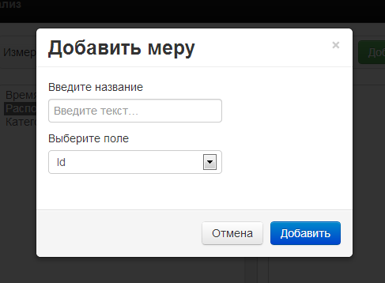
Рисукон 4.13 – Діалогове вікно додаваня міри

Потрібно ввести назву нової міри, та вибрати поле, за таблиці яка відповідає обраному виміру, що слугуватиме джерелом даних для аналізу. Після чого натиснути кнопку “Добавить”. Нова міра з'явиться в списку.
Для того щоб додати новий факт потрібно вибрати базу даних зі списку та натиснути кнопку “Добавить” в панелі управління фактами. З'явиться, схоже з попереднім, діалогове вікно додавання факту, зображене на рисунку 4.14.

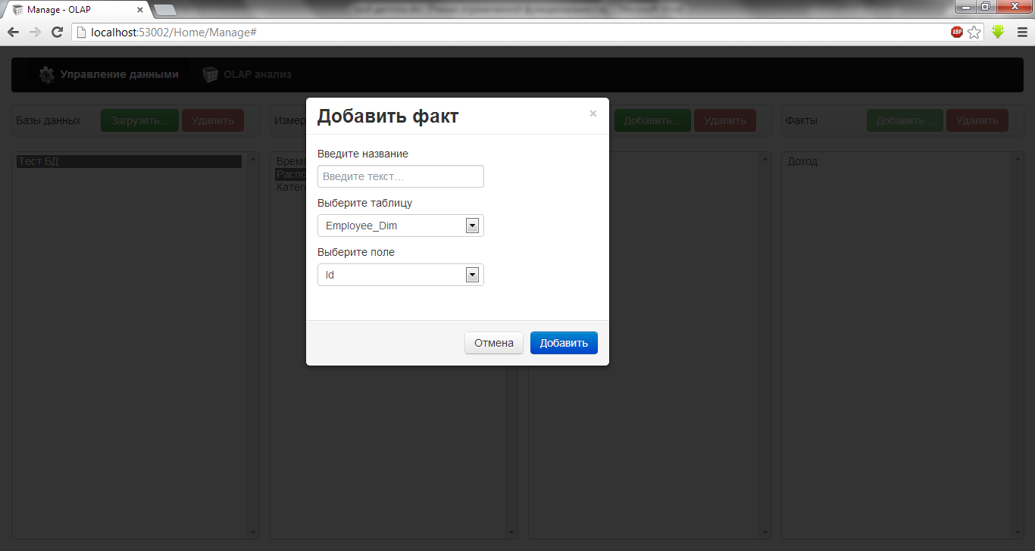
Рисунок 4.14 – Діалогове вікно додавання факту

Потрібно ввести назву нового факту, та вибрати таблицю та поле, що слугуватиме джерелом даних для аналізу. Після чого натиснути кнопку “Добавить”. Новий факт з'явиться в списку.
Іншою важливою областю є сторінка OLAP-аналізу (рис. 4.15).

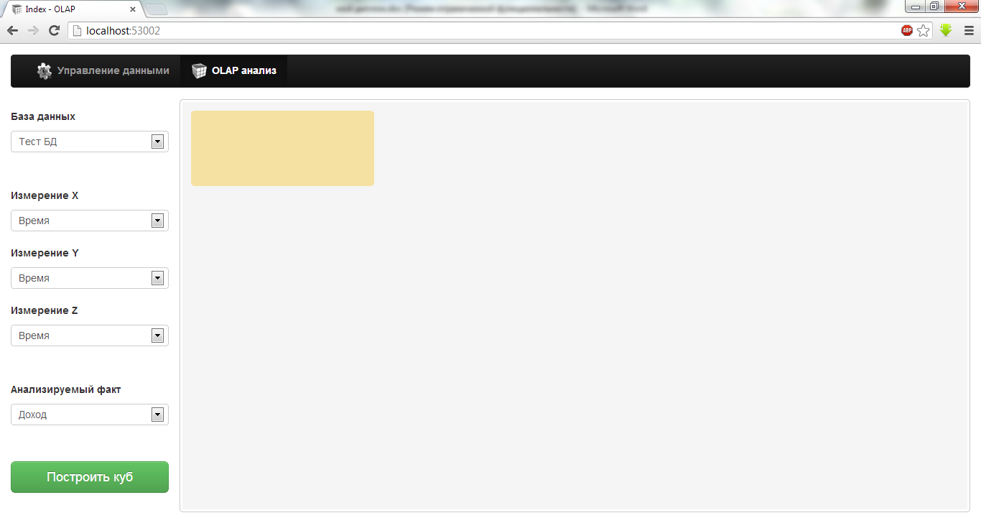
Рисунок 4.15 – Сторінка OLAP-аналізу

Саме на цій сторінці відбувається аналіз даних. Для того щоб користувачеві побудувати куб з даними, йому необхідно вибрати цільову базу даних, вибрати три виміри з випадаючих списків, потім вибрати факт що буде аналізовутися та натиснути кнопку “Построить куб”. В результаті система збудує тривимірний куб з даними що зображений на рисунку 4.16.

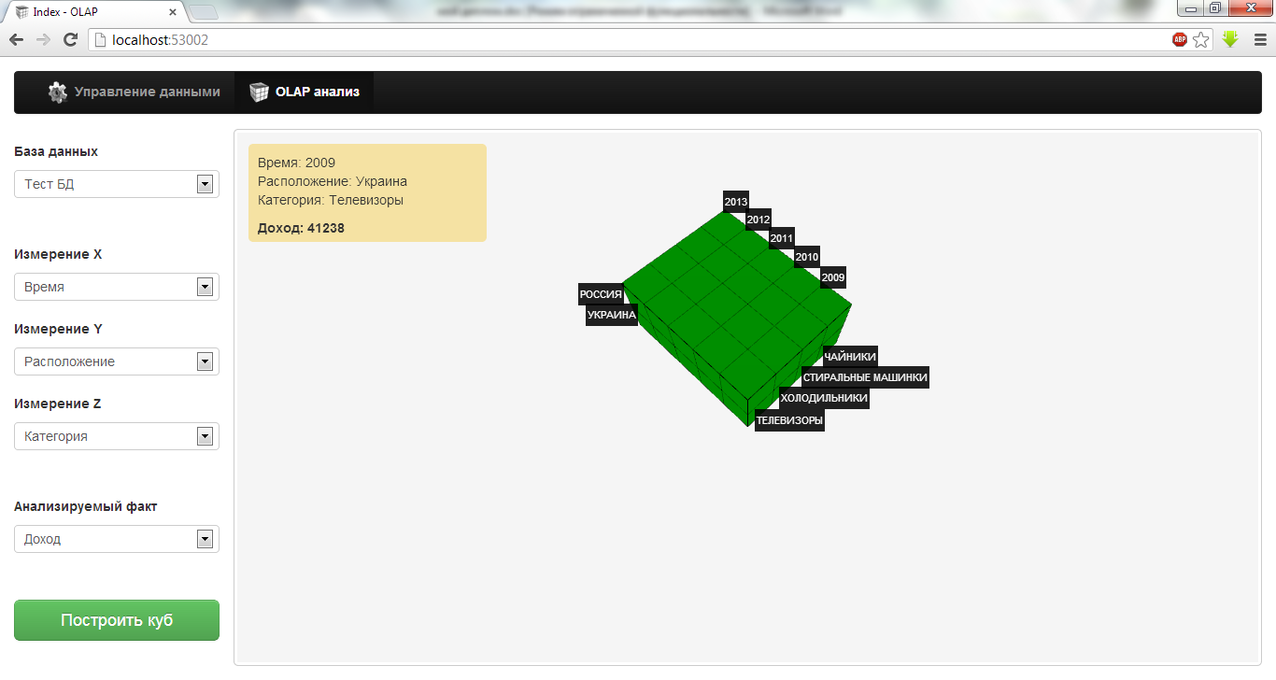
Рисунок 4.16 – OLAP-куб

В результаті, користувач побачить побудований тривимірний куб з даними. На ребрах цього куба знаходяться маркери з конкретними мірами. Наводячи курсор на певну область куба, користувач побачить певне значення факту в жовтій області. На приклад на рисунку 4.16 зображено куб з мірами час, розташування та категорія товару, а також обрано факт що аналізується – доходи. В жовтій області показуються конкретні міри вибраної області куба, а також значення факту що відповідає цим мірам.
Користувач може повертати куб, для цього йому потрібно натиснути ліву кнопку мишки в пустій області та провести нею в бажаному напрямку.
Також користувач може робити зріз кубу, для того щоб отримати доступ к областям кубу недоступних в початковій позицій. Результат зображений на рисунку 4.17.

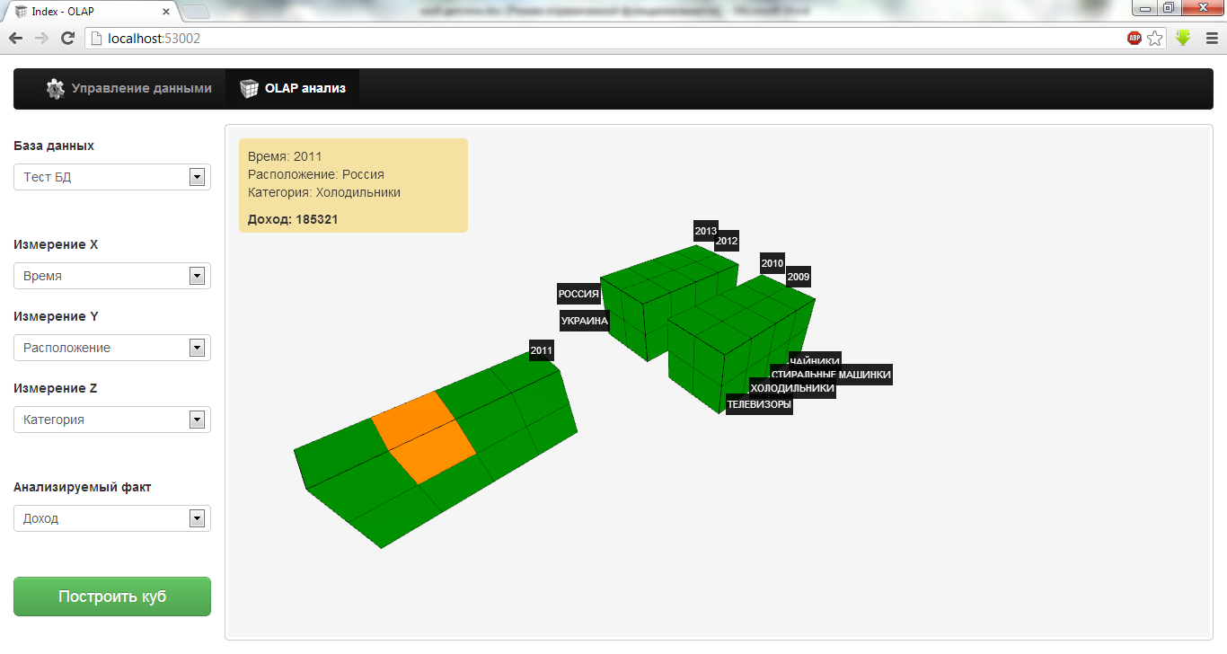
Рисунок 4.17 – Зріз кубу

Також користувач може проводити над кубом операції деталізації та консолідації певної області. Для цього йому потрібно навести курсор на необхідну область кубу, та натиснути ліву кнопку мишки, після чого відкриється контекстне меню з доступними операціями (рис. 4.18).

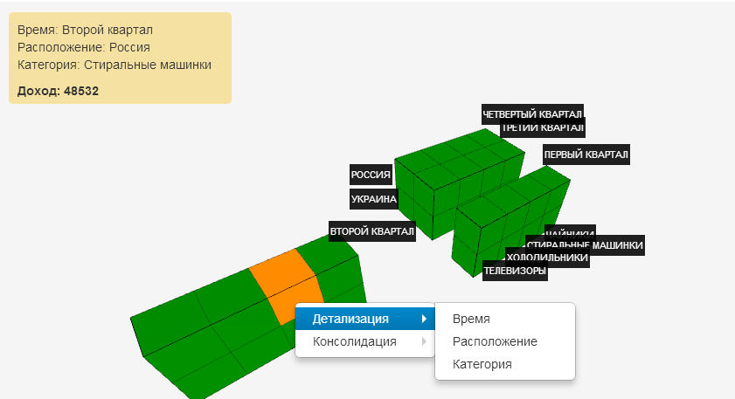
Рисунок 4.18 – Операції деталізації та консолідації

В контекстному меню є доступні операції консолідації та деталізації вимірів для яких вони доступні. Користувач може вибрати необхідні йому дії для успішного проведення аналізу даних.

